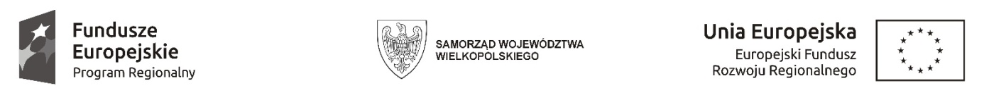

Sfinansowano w ramach reakcji Unii na pandemię COVID-19

WCPiT/EA/381-04/2022

Poznań, dnia 17.01.2023 r.

Informacja na podstawie art. 222 ust. 4 ustawy

z dnia 11 września 2019 r. Prawo zamówień publicznych
(tj. Dz. U. z 2022 r. poz. 1710 z późn. zm.)

Przedmiot zamówienia:
„Zakup sprzętu i aparatury medycznej dla Zakładu Patologii Klinicznej i Genetyki Medycznej wraz z jego zainstalowaniem i uruchomieniem ”

Kwota jaką Zamawiający zamierza przeznaczyć na sfinansowanie zamówienia wynosi:

Nr pakietu | Kwota
1 | 1 510 000,00 zł
2 | 173 000,00 zł
3 | 490 000,00 zł
4 | 370 000,00 zł
5 | 29 000,00 zł
6 | 112 000,00 zł
7 | 230 000,00 zł
RAZEM | 2 914 000,00 zł

